二次验证使用手册

目录
一、二次验证设置路径 4
二、二次验证绑定&使用流程 5
（一）APP二次验证 5
1、APP二次验证绑定流程 5
2、APP二次验证绑定流程（强制绑定） 7
3、APP二次验证登录流程 9
（二）备用邮箱二次验证 12
1、备用邮箱二次验证绑定流程 12
2、备用邮箱二次验证登录流程 15
（三）微信小程序二次验证 16
1、微信小程序二次验证绑定流程 16
2、微信小程序二次验证登录流程 18
（四）第三方OTP二次验证（适合海外用户使用） 21
1、第三方OTP绑定流程 21
2、第三方OTP验证登录流程 24
三、二次认证解绑&换绑流程 25
（一）APP解绑&换绑流程 25
1、APP二次验证解绑流程 25
2、APP二次验证换绑流程 28
（二）备用邮箱解绑&换绑流程 31
1、备用邮箱二次验证解绑流程 31
2、备用邮箱二次验证换绑流程 33
（三）微信小程序解绑&换绑流程 35
1、微信小程序二次验证解绑流程 35
2、微信小程序二次验证换绑流程 37
（四）第三方OTP解绑&换绑流程 41
1、第三方OTP二次验证解绑流程 41
2、第三方OTP二次验证换绑流程 43
四、设置客户端专用密码 46
（一）设置客户端专用密码 46
1、方案一： 46
2、方案二： 48

一、二次验证设置路径
设置路径：欢迎页➡个人设置➡安全设置➡二次验证设置
（如 图1-1、图1-2所示）
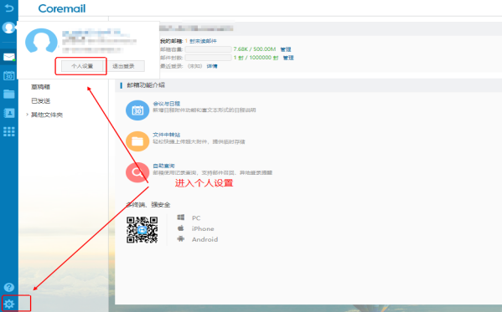
图1-1
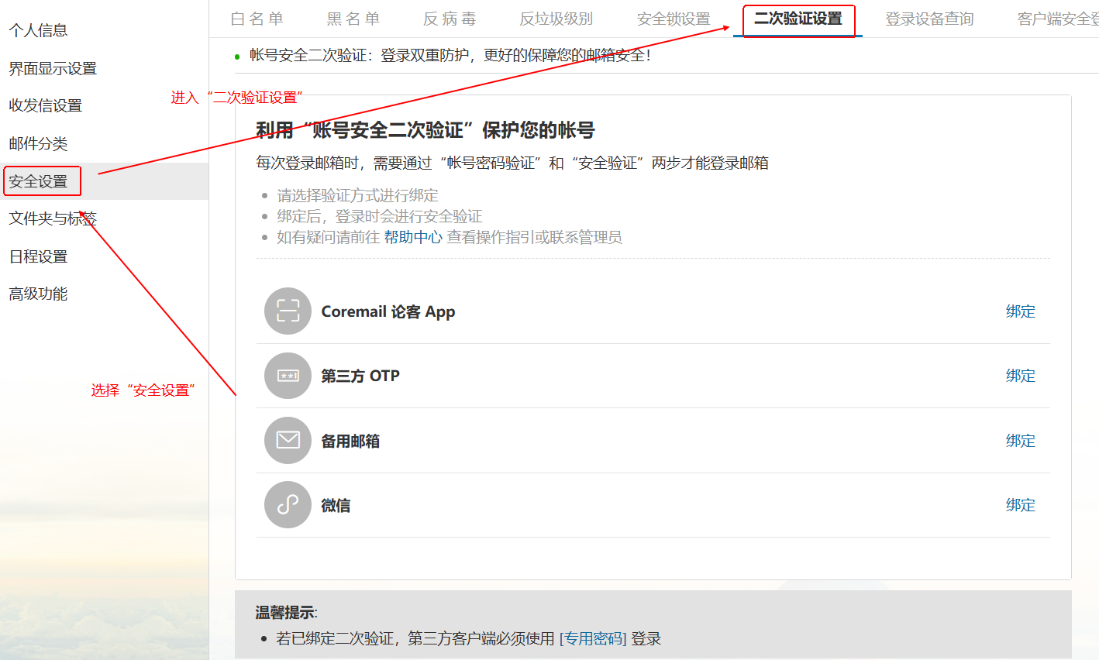
图1-2

二、二次验证绑定&使用流程

（一）APP二次验证

1、APP二次验证绑定流程
（1）二次验证选择“APP绑定”，如图：“图2-1-1”
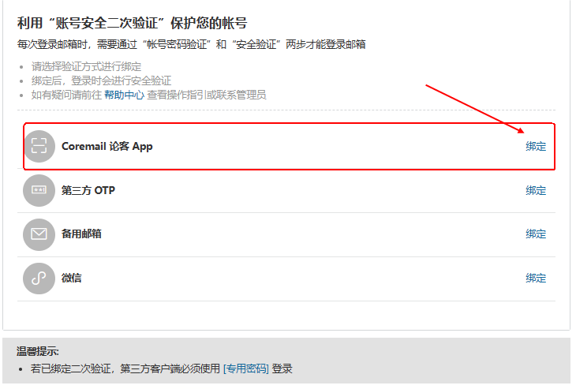
图2-1-1
（2）下载并安装APP
Coremail APP下载
①各大应用市场：Apple store、华为应用市场、小米应用市场、VIVO应用市场、OPPO应用市场、应用宝、豌豆荚
②APP下载网址：http://www.lunkr.cn/download.html#mobileApp
（3）打开APP扫码绑定
①web页面二维码显示，如图：“图2-1-2”
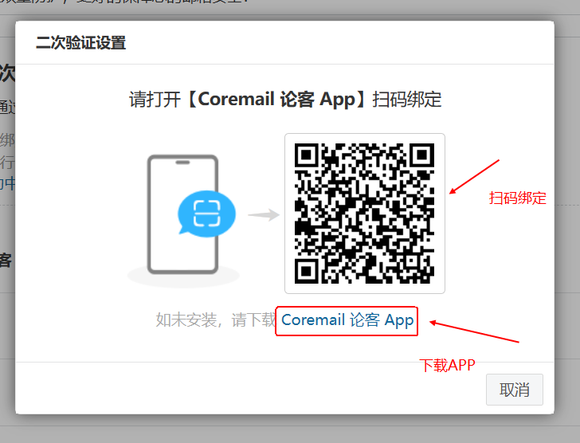
图2-1-2
②APP扫码入口，如图：“图2-1-3”
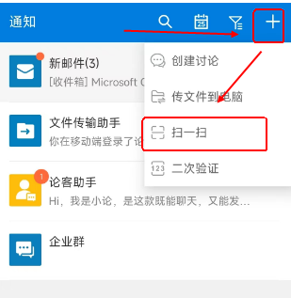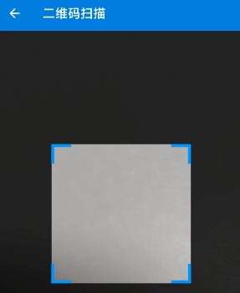
图2-1-3
③APP绑定成功，如图：“图2-1-4”
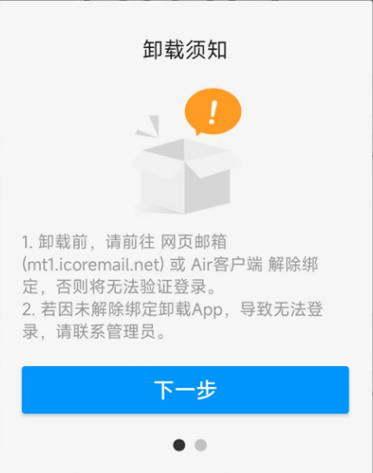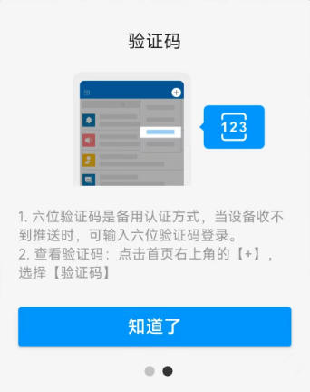
图2-1-4
④web页面绑定成功，如图“图2-1-5”
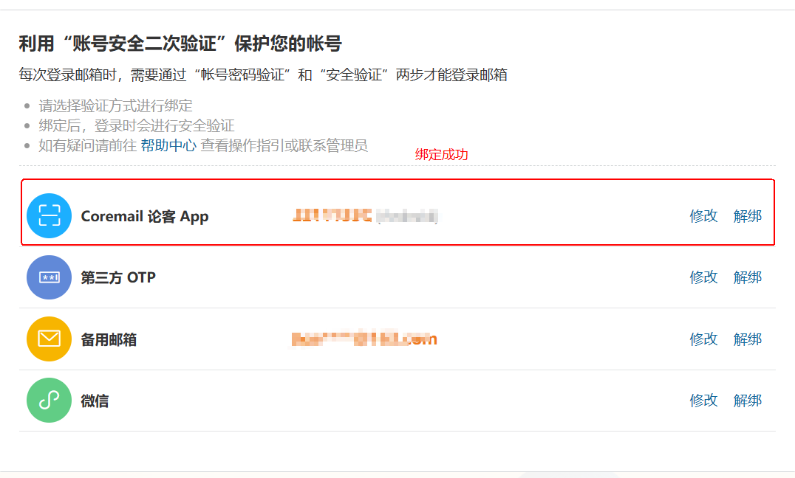
图2-1-5

2、APP二次验证绑定流程（强制绑定）
（1）web端强制二次验证绑定：web端登录后，如”图2-2-1”所示要求用户强制进行二次验证绑定，选择“Coremail 论客 APP”绑定，提示进行“扫码绑定”
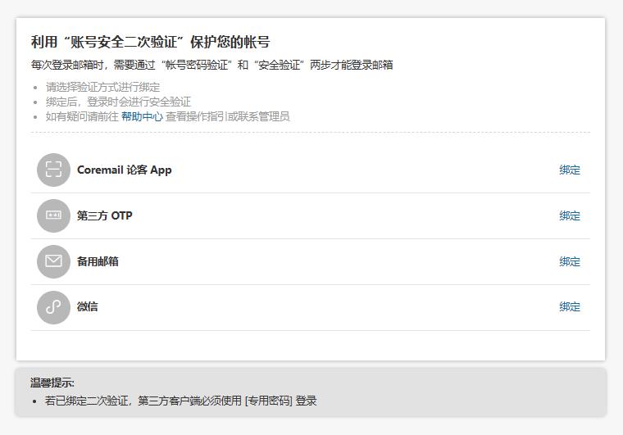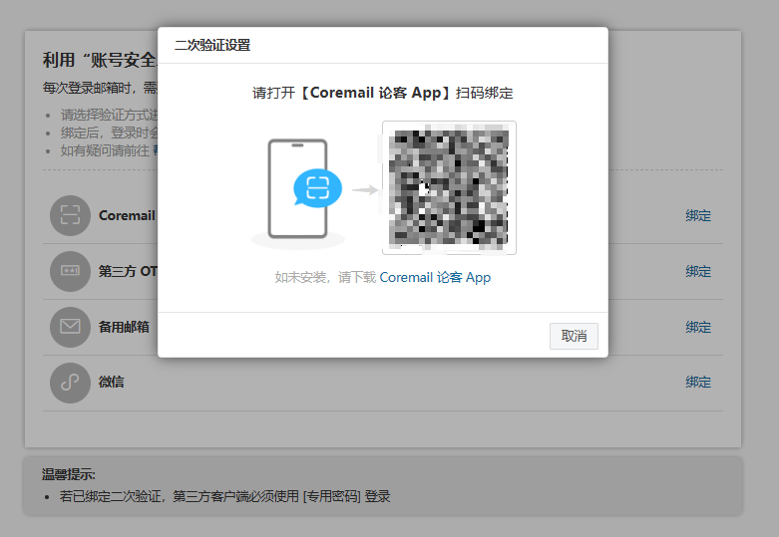
图2-2-1
（2）Coremail 论客 APP登录：输入账号+密码，点击登录，如”图2-2-2”
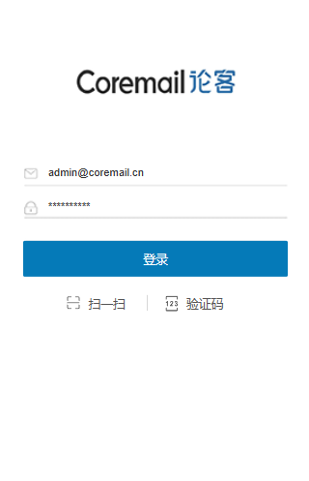
图2-2-2
（3）Coremail 论客 APP扫码绑定：APP端点击“扫一扫”，进入扫码界面进行扫码，如”图2-2-3”
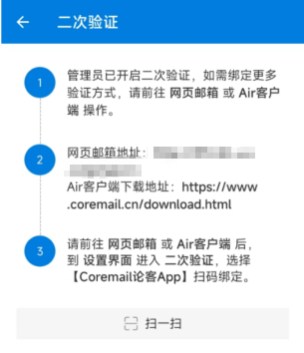
图2-2-3
（5）完成绑定：如”图2-2-4”所示
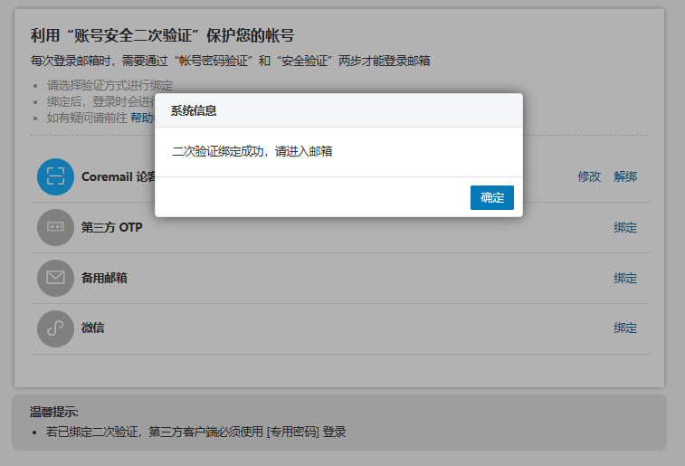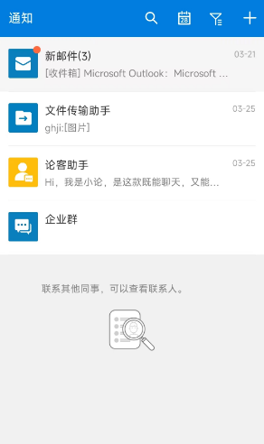
图2-2-4

3、APP二次验证登录流程
（1）输入“账号密码”，如图：“图2-3-1”
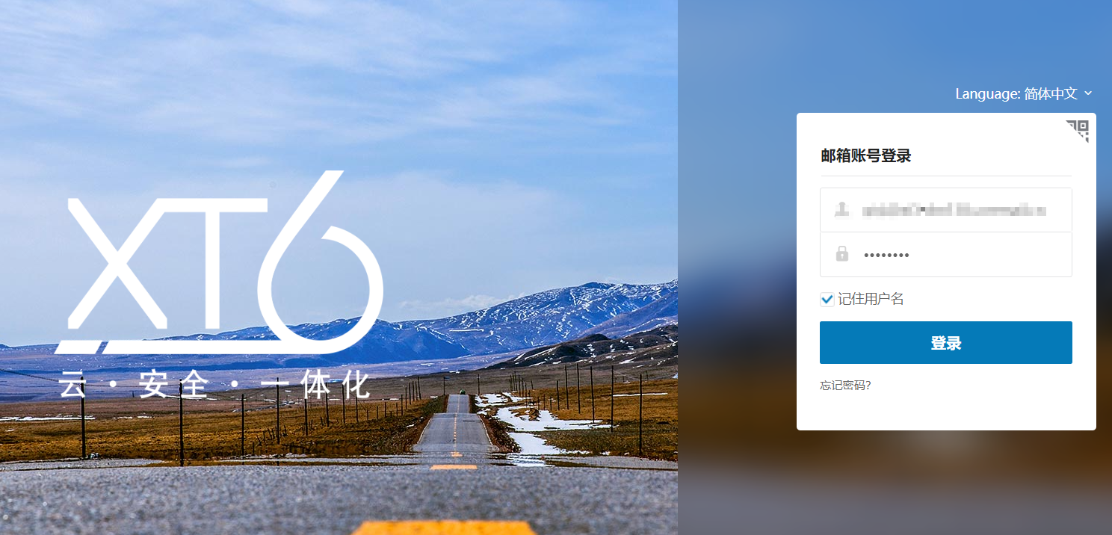
图2-2-1
（2）选择验证方式
验证方式可选择“app授权”和“验证码”，如：“图2-3-2”
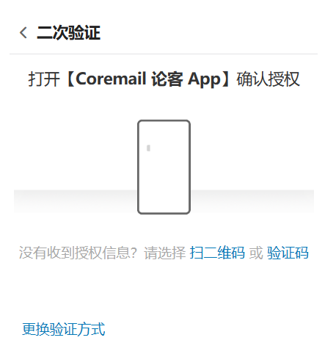
图2-3-2
（3）APP授权验证
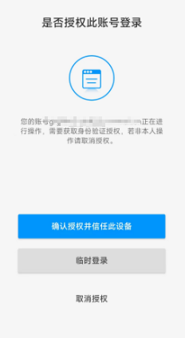
图2-3-3
（4）APP验证码验证
①打开APP，点击“+”，选择“二次验证”，流程如“图2-3-4”
②找到本账号的验证码，验证码填入“图2-3-5”，完成验证
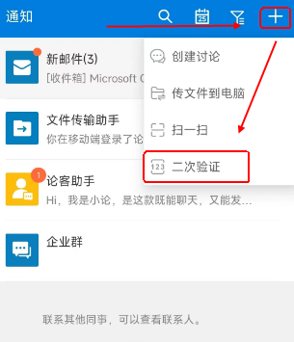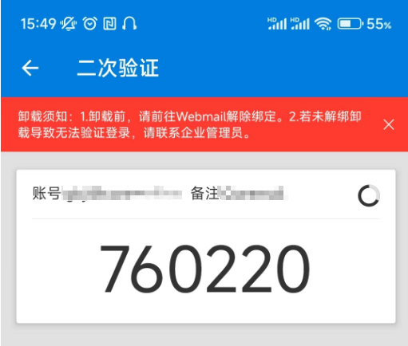
图2-3-4
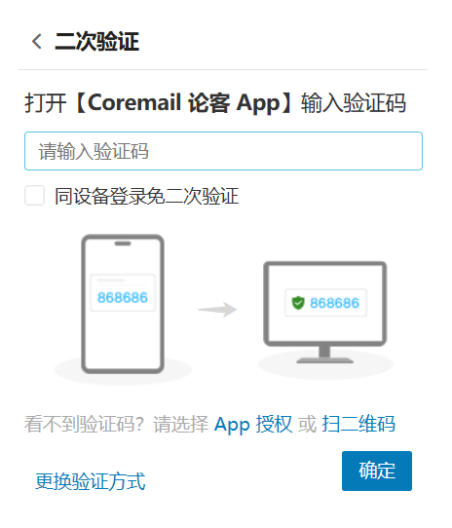
图2-3-5
- APP扫码验证
①打开APP，点击“+”，选择“扫一扫”，流程如“图2-3-6”
②web端页面进行扫码验证，如“图2-3-7”
图2-3-6
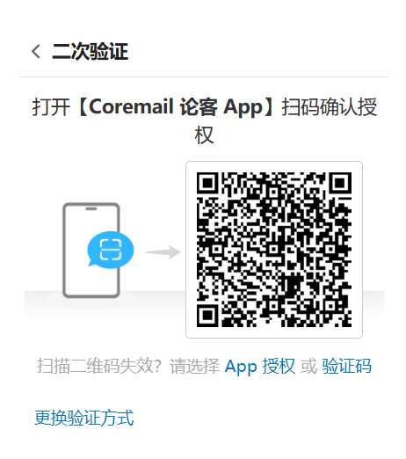
图2-3-7

（二）备用邮箱二次验证

1、备用邮箱二次验证绑定流程
（1）选择备用邮箱二次验证 “绑定”，如图：“图2-4-1”
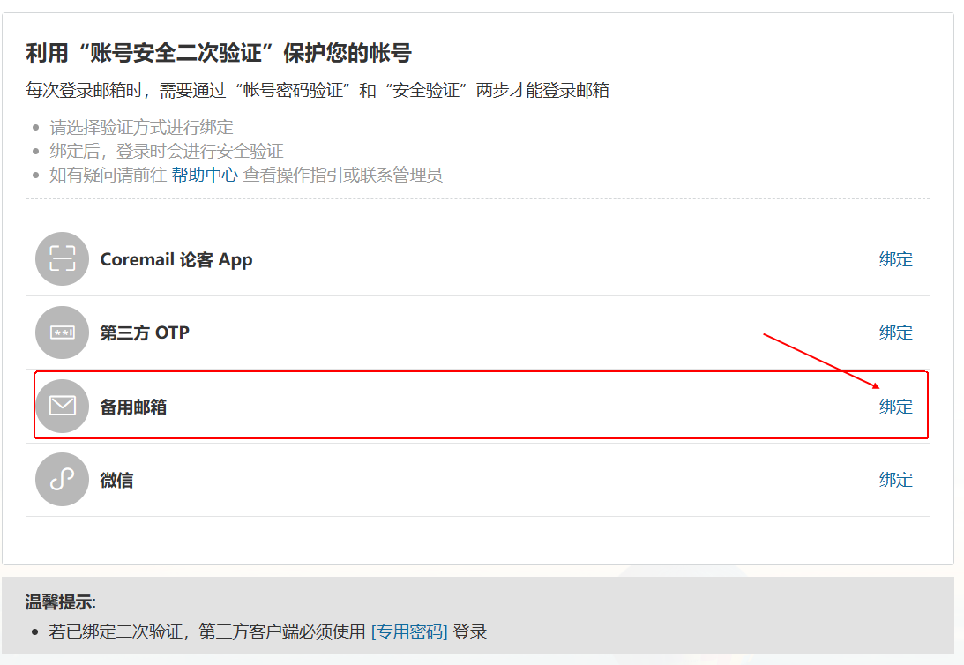
图2-4-1
（2）填入备用“邮箱地址”请求验证码，并填入正确的验证码，如图：“图2-4-2”
注：邮箱验证码样式，如图：“图2-4-3”
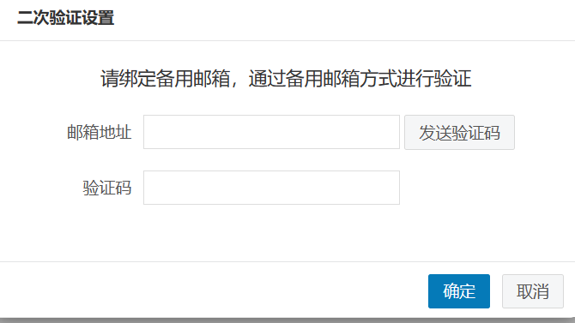
图2-4-2
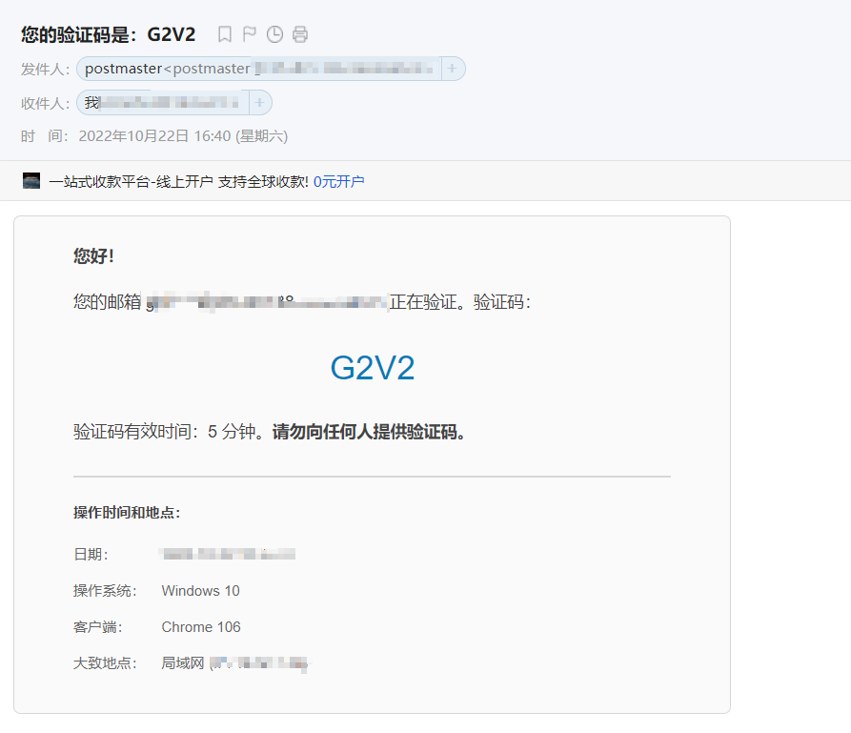
图2-4-3
（3）web页面绑定成功，如图“图2-4-4”
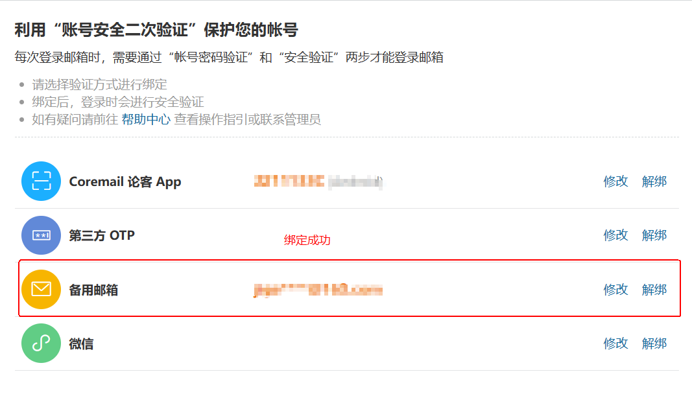
图2-4-4

2、备用邮箱二次验证登录流程
（1）输入“账号密码”，如图：“图2-5-1”
图2-5-1
（2）获取手机验证码，并输入正确验证码，如图：“图2-5-2”
注：可勾选“同设备登录免二次验证”
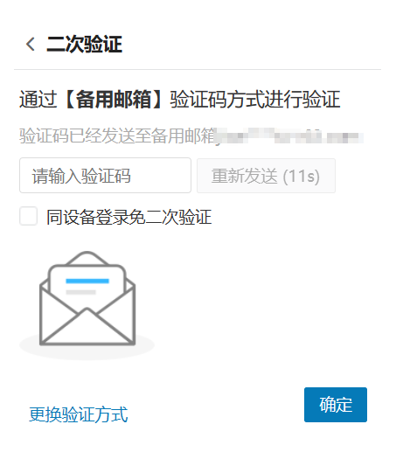
图2-5-2

（三）微信小程序二次验证

1、微信小程序二次验证绑定流程
（1）选择微信小程序二次验证 “绑定”，如图“图2-6-1”
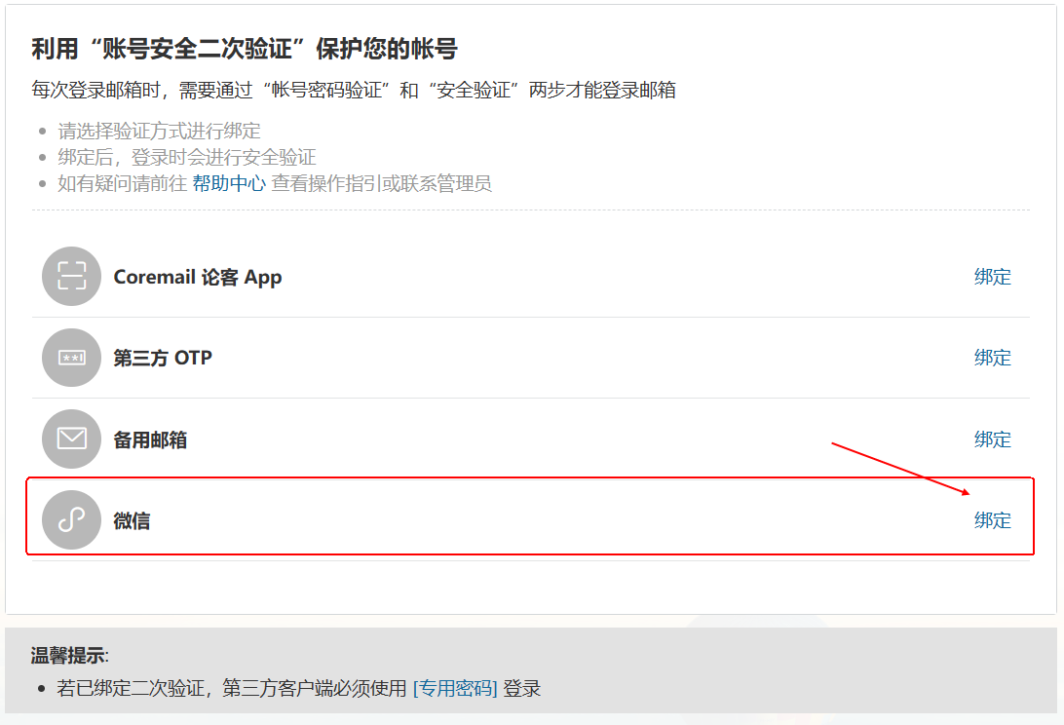
图2-6-1
（2）打开微信“扫一扫”，进行二次验证绑定，如图“图2-6-2”“图2-6-3”
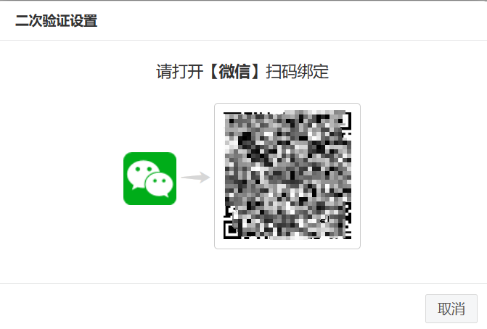
图2-6-2
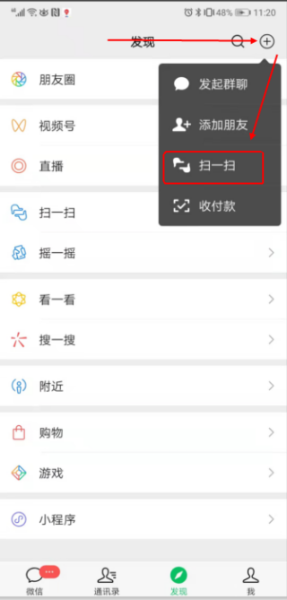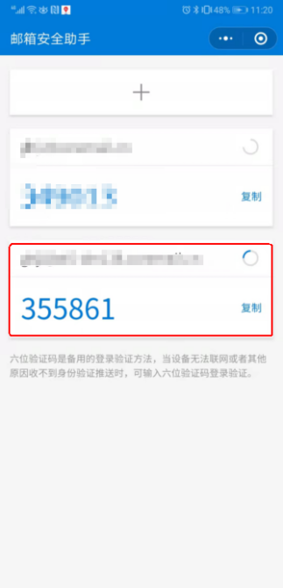
图2-6-3
（3）web页面绑定成功，如图 “图2-6-4”
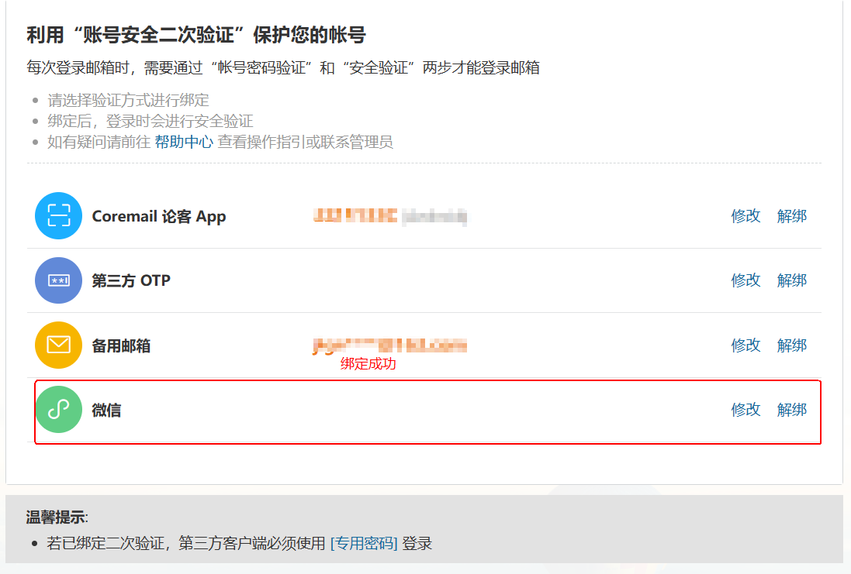
图2-6-4

2、微信小程序二次验证登录流程
（1）输入“账号密码”，如图：“图2-7-1”
图2-7-1

（2）选择验证方式
验证方式可选择“扫码授权”和“验证码”，如“图2-7-2”
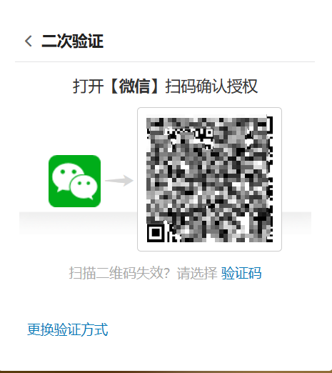
图2-7-2
（3）微信扫码授权
①打开微信“扫一扫”，针对“图2-7-2（左）”的二维码进行扫码
②微信小程序，进行授权选择，可选“确认授权并信任此设备”&“临时登录”，如图“图2-7-3”
    - “确认授权并信任此设备”：后续再通过相同设备登录时将不再需要进行二次验证
    - “临时登录”：后续再通过相同设备登录时仍需进行二次验证，且会有相同提示
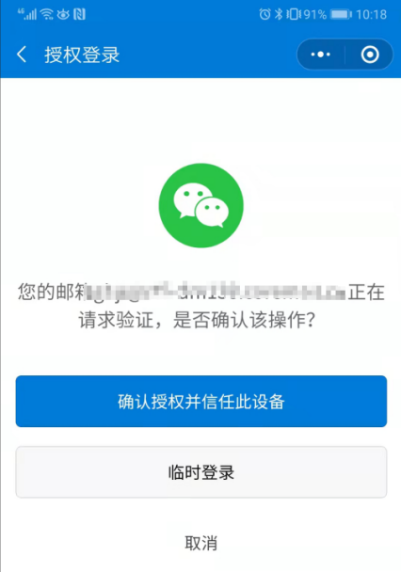
图2-7-3
（4）小程序验证码
①打开微信“搜索”，查找“邮箱安全助手”（认准“广东盈世计算机科技有限公司”），如图“图2-7-4（左）”
②查找对应邮箱验证码，如图“图2-7-4（右）”
③验证码填入“图2-7-5”，完成二次验证
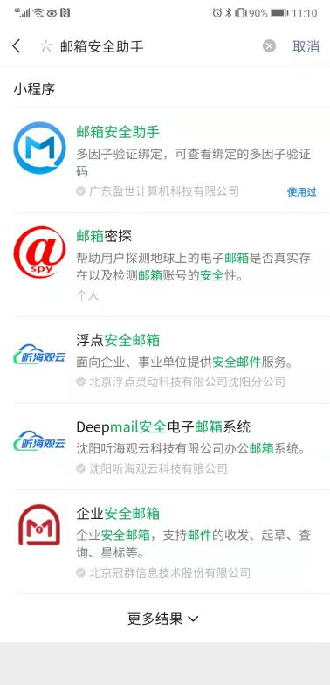
图2-7-4
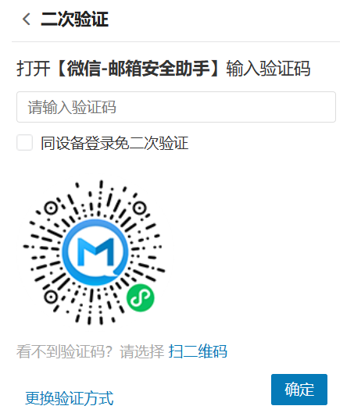
图2-7-5

（四）第三方OTP二次验证（适合海外用户使用）

1、第三方OTP绑定流程
（1）选择第三方 OTP 二次验证 “绑定”，如图“图2-8-1”，“图2-8-2”
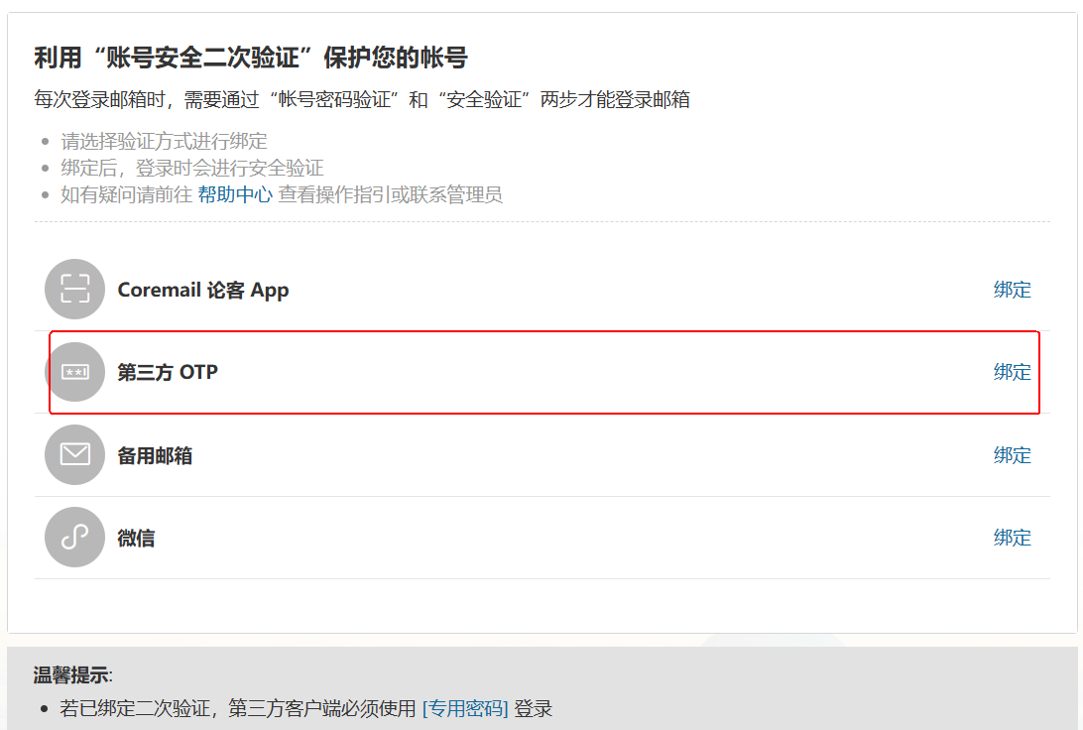
图2-8-1
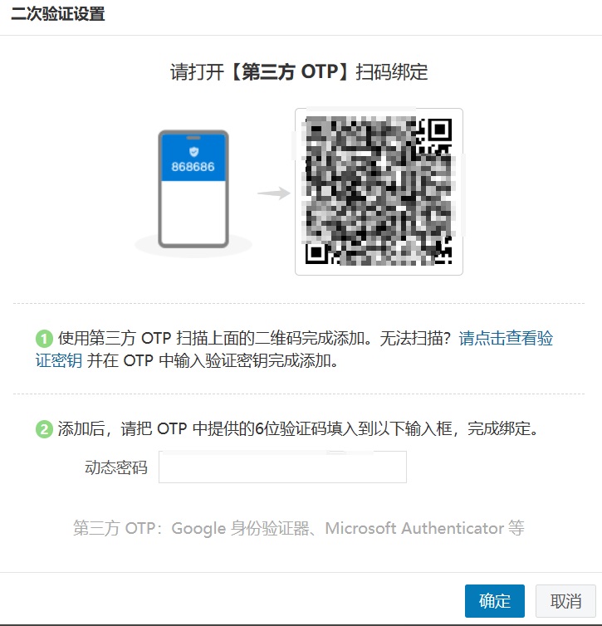
图2-8-2
（2）第三方OTP下载：
常见第三方OTP：
- Microsoft Authenticator：各大应用商店即可下载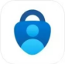
- Google 身份验证器：
- 以Authenticator为例，扫码绑定：
路径：首页-选择“添加账户”-选择“其他账户”进入扫码界面-进行扫码-完成绑定
（4）输入一次性密码，点击确认，如“图2-8-3”
图2-8-3
（5）完成绑定，如如“图2-8-4”
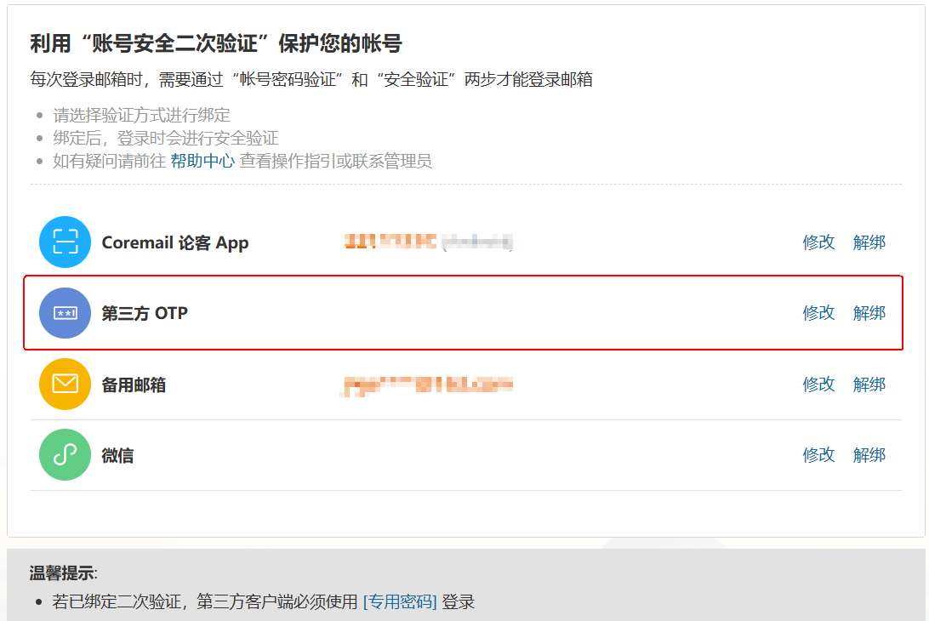
图2-8-4

2、第三方OTP验证登录流程
（1）输入“账号密码”，如图：“图2-8-1”
图2-9-1

（2）选择验证方式“验证码”，登录验证器查看“验证码”，如“图2-9-2”
注：可勾选“同设备登录免二次验证”
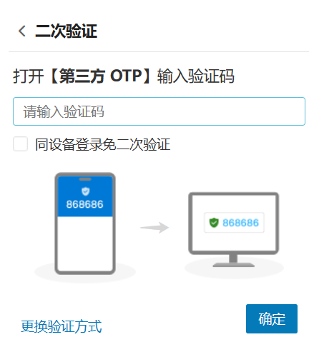
图2-9-2

三、二次认证解绑&换绑流程

（一）APP解绑&换绑流程

1、APP二次验证解绑流程
（1）二次验证选择“APP解绑”，如“图3-1-1”
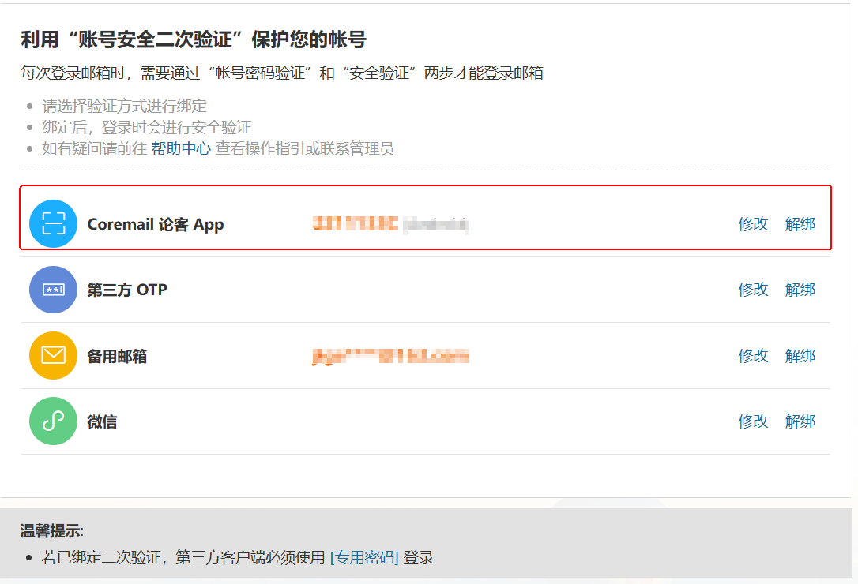
图3-1-1
（2）选择解绑方式，可选择“APP授权”
①APP授权，打开APP确认授权，如图“图3-1-2”
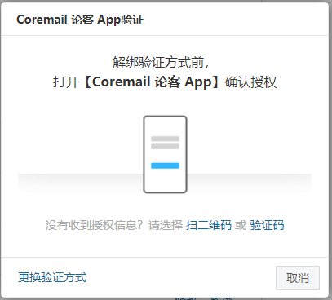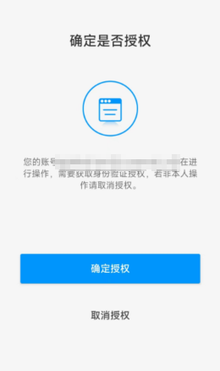
图3-1-2

（3）选择解绑方式，APP验证码验证
①打开APP，点击“+”，选择“二次验证”，流程如“图3-1-3”
②找到本账号的验证码，验证码填入“图3-1-4”，完成验证
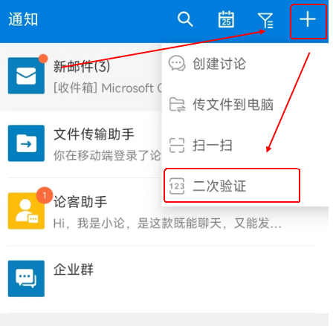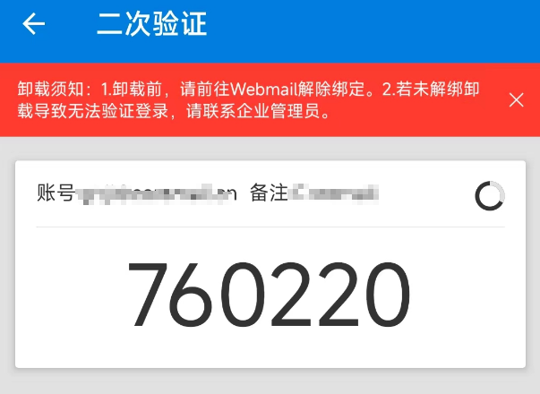
图3-1-3
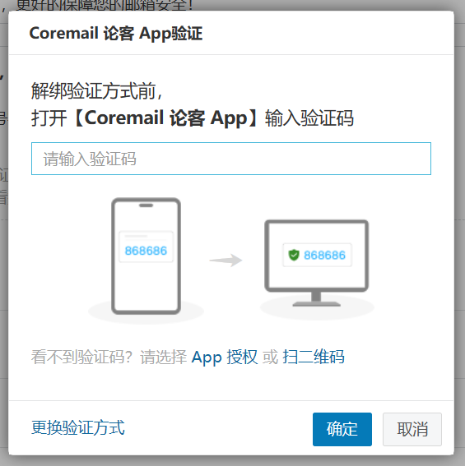
图3-1-4
（4）解绑成功，如“图3-1-5”
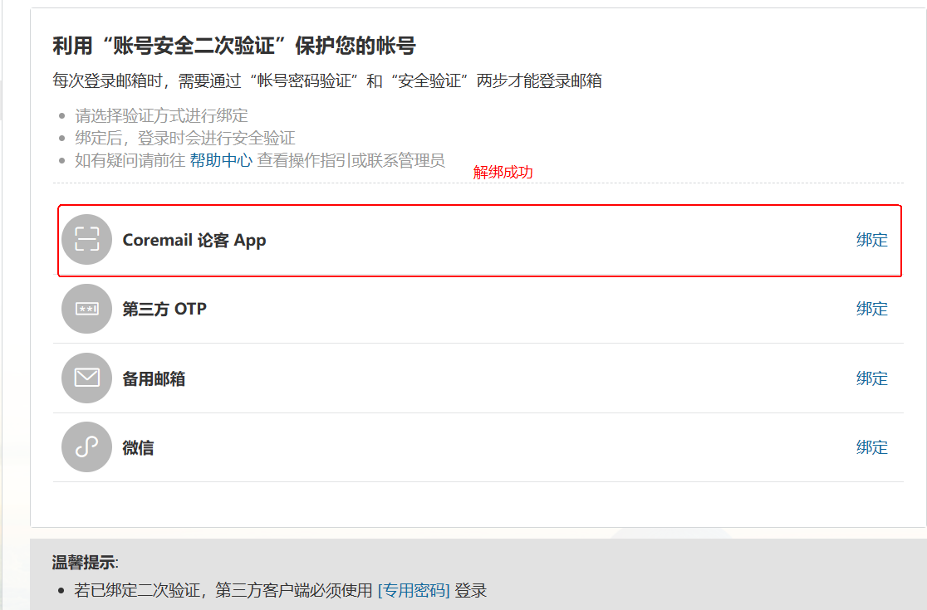
图3-1-5

2、APP二次验证换绑流程
（1）二次验证选择“APP修改”，如“图3-2-1”
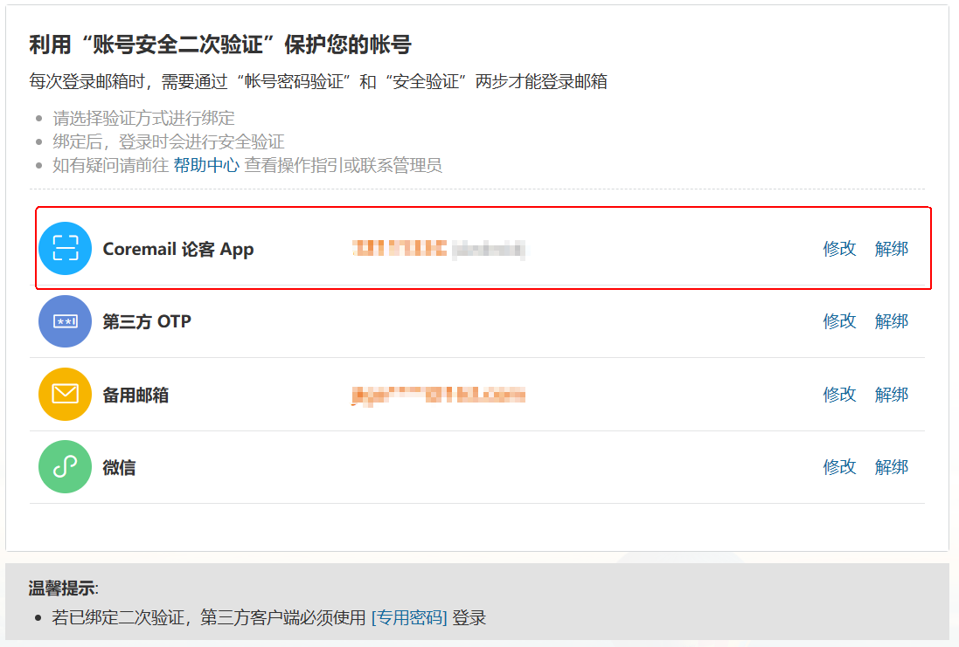
图3-2-1
（2）选择换绑方式，可选择“APP授权”
①APP授权，打开APP确认授权，如图“图3-2-2”
图3-2-2

（3）选择换绑方式，APP验证码验证
①打开APP，点击“+”，选择“二次验证”，流程如“图3-2-3”
②找到本账号的验证码，验证码填入“图3-2-4”，完成验证

图3-2-3
图3-2-4
（4）进入绑定流程
打开APP扫码绑定
①web页面二维码显示，如图：“图3-2-5”
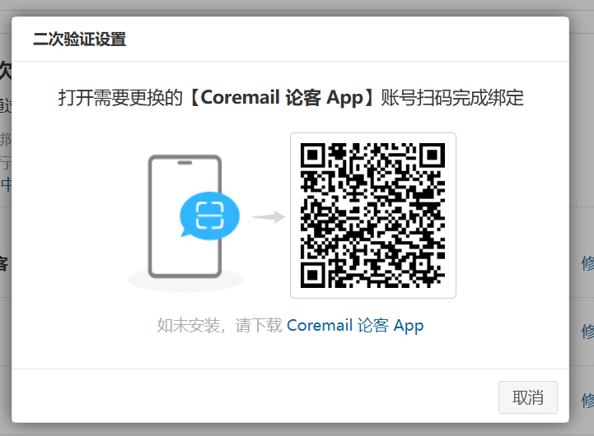
图3-2-5
②APP扫码入口，如图：“图3-2-6”
图3-2-6
③APP绑定成功，如图：“图3-2-7”
图3-2-7
④web页面绑定成功，如图“图3-2-8”
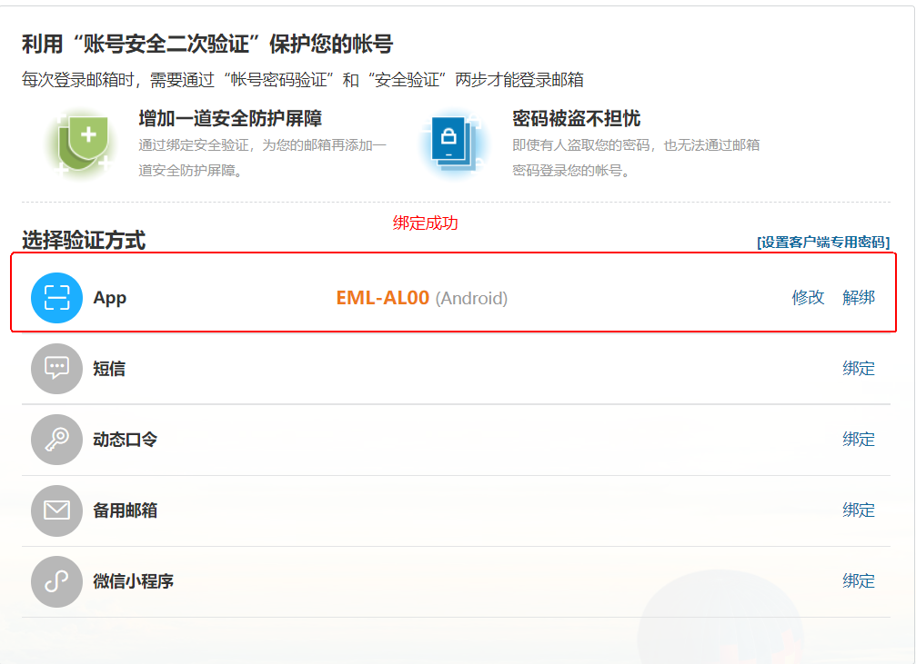
图3-2-8

（二）备用邮箱解绑&换绑流程

1、备用邮箱二次验证解绑流程
（1）二次验证选择“备用邮箱解绑”，如“图3-3-1”
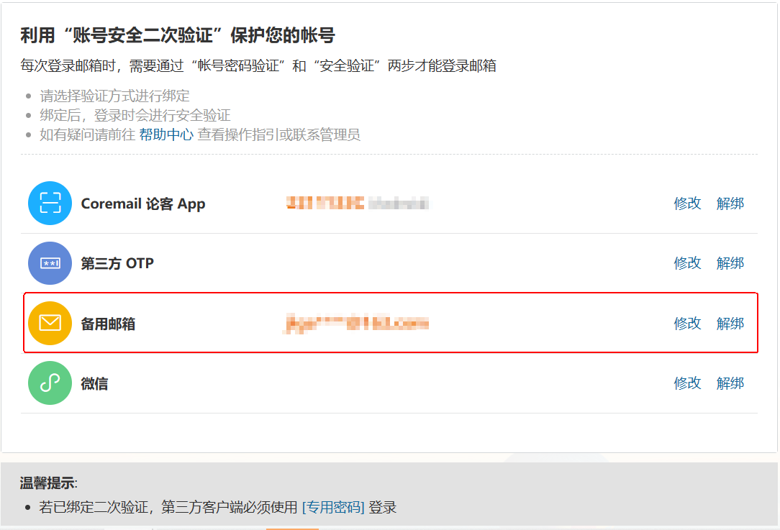
图3-3-1
（2）正确输入备用邮箱验证码，如“图3-3-2”
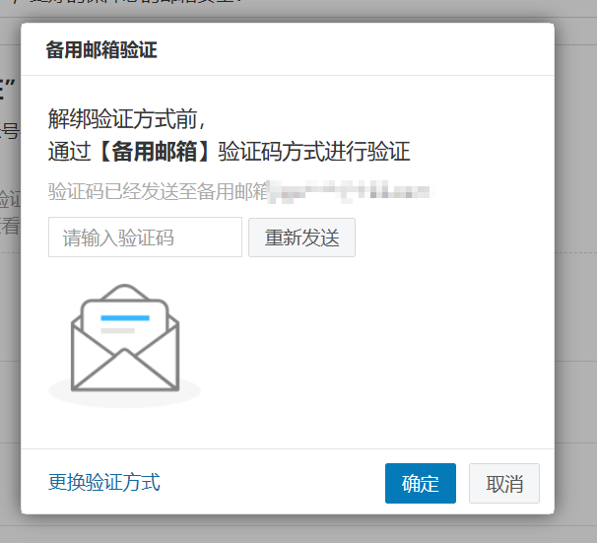
图3-3-2
（3）完成解绑

2、备用邮箱二次验证换绑流程
（1）二次验证选择“备用邮箱修改”，如“图3-4-1”
图3-4-1
（2）正确输入备用邮箱验证码，如“图3-4-2”
图3-4-2
（3）进入绑定流程
①填入备用“邮箱地址”请求验证码，并填入正确的验证码，如图：“图3-4-3”
图3-4-3
②完成换绑

（三）微信小程序解绑&换绑流程

1、微信小程序二次验证解绑流程
（1）二次验证选择“微信小程序解绑”，如“图3-5-1”
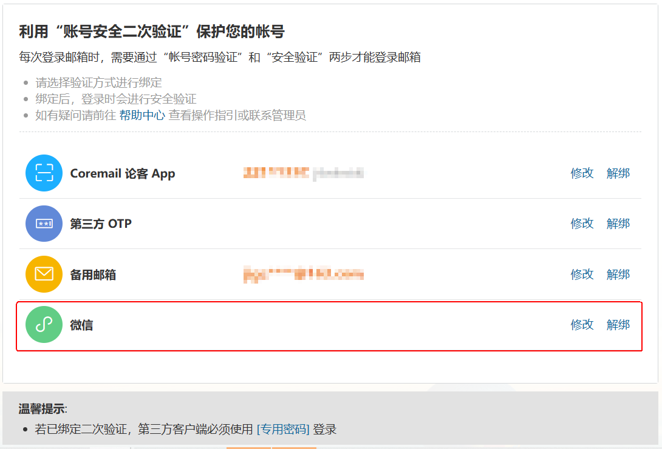
图3-5-1
（2）选择验证方式
解绑方式可选择“扫码授权”和“验证码”，如“图3-5-2”
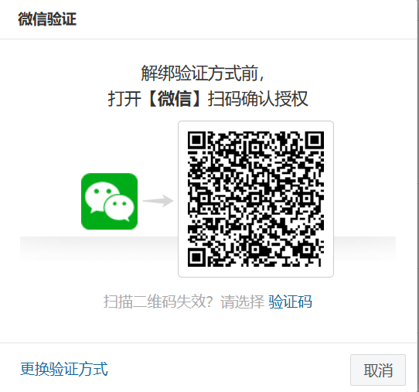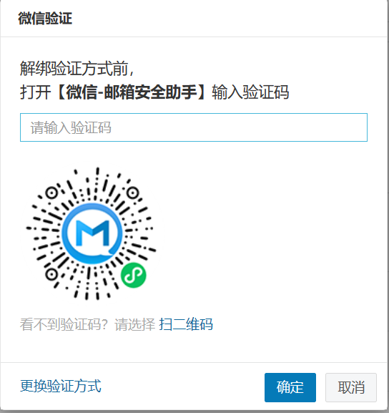
图3-5-2
（3）微信扫码授权
①打开微信“扫一扫”，针对“图3-5-2（左）”的二维码进行扫码
②微信小程序，进行授权“确认”，如图“图3-5-3”
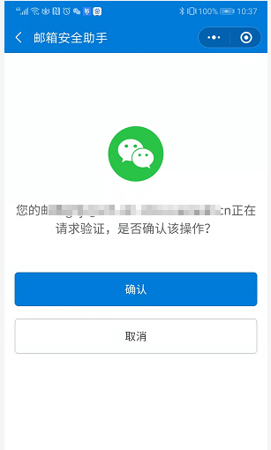
图3-5-3

（4）小程序验证码
①打开微信“搜索”，查找“邮箱安全助手”（认准“广东盈世计算机科技有限公司”），如图“图3-5-4（左）”
②查找对应邮箱验证码，如图“图3-5-4（右）”
③验证码填入“图3-5-5”，完成二次验证
图3-5-4
图3-4-5

2、微信小程序二次验证换绑流程
（1）二次验证选择“微信小程序修改”，如“图3-6-1”
图3-6-1
（2）选择验证方式
换绑方式可选择“扫码授权”和“验证码”，如“图3-6-2”
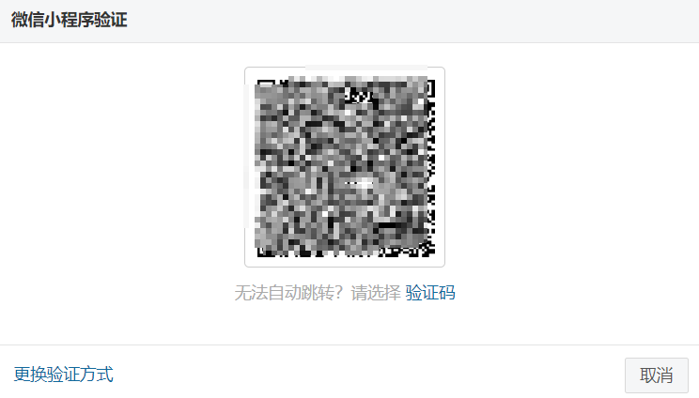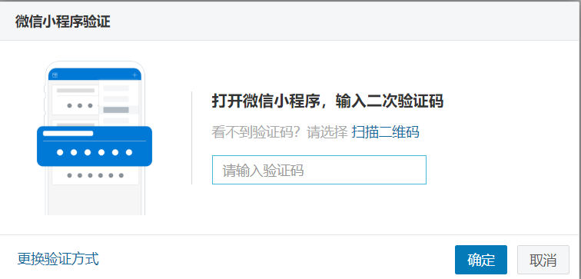
图3-6-2
（3）微信扫码授权
①打开微信“扫一扫”，针对“图3-6-2（左）”的二维码进行扫码
②微信小程序，进行授权“确认”，如图“图3-6-3”
图3-6-3

（4）小程序验证码
①打开微信“搜索”，查找“邮箱安全助手”（认准“广东盈世计算机科技有限公司”），如图“图3-6-4（左）”
②查找对应邮箱验证码，如图“图3-6-4（右）”
③验证码填入“图3-6-5”，完成二次验证
图3-6-4
图3-6-5
（5）进入绑定流程
①打开微信“扫一扫”，进行二次验证绑定，如图“图3-6-6”“图3-6-7”
图3-6-6
图3-6-7
②完成换绑

（四）第三方OTP解绑&换绑流程

1、第三方OTP二次验证解绑流程
（1）二次验证选择“第三方OTP解绑”，如“图3-7-1”
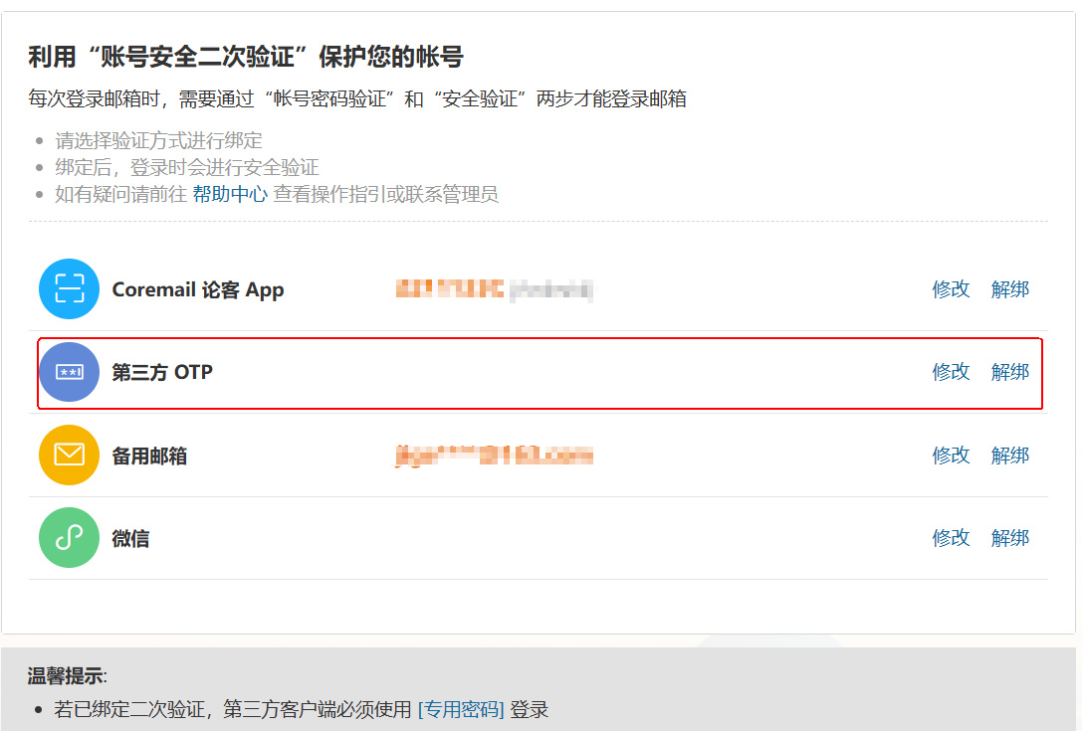
图3-7-1
（2）正确输入OTP验证码，如“图3-7-2”
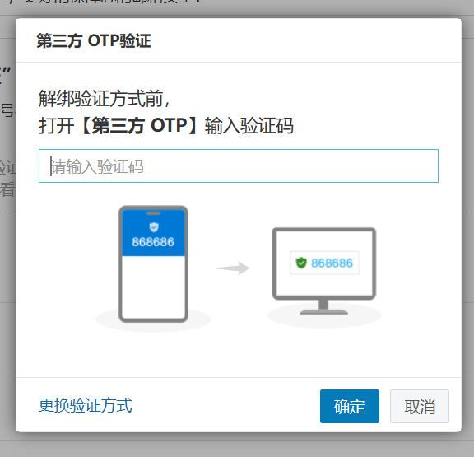
图3-7-2
（3）完成解绑

2、第三方OTP二次验证换绑流程
（1）二次验证选择“第三方OTP修改”，如“图3-8-1”
图3-8-1
（2）正确输入第三方OTP验证码，如“图3-8-2”
图3-8-2
（3）进入绑定流程
①使用第三方OTP扫码绑定可参考：绑定流程，并填入正确的验证码，如图：“图3-8-3”
图3-8-3
②完成换绑

四、设置客户端专用密码

（一）设置客户端专用密码

1、方案一：
（1）设置路径：二次验证设置➡设置客户端专用密码，如，“图4-1-1”
设置客户端专用密码，
（不设置客户端专用密码，将会影响客户端的正常使用）
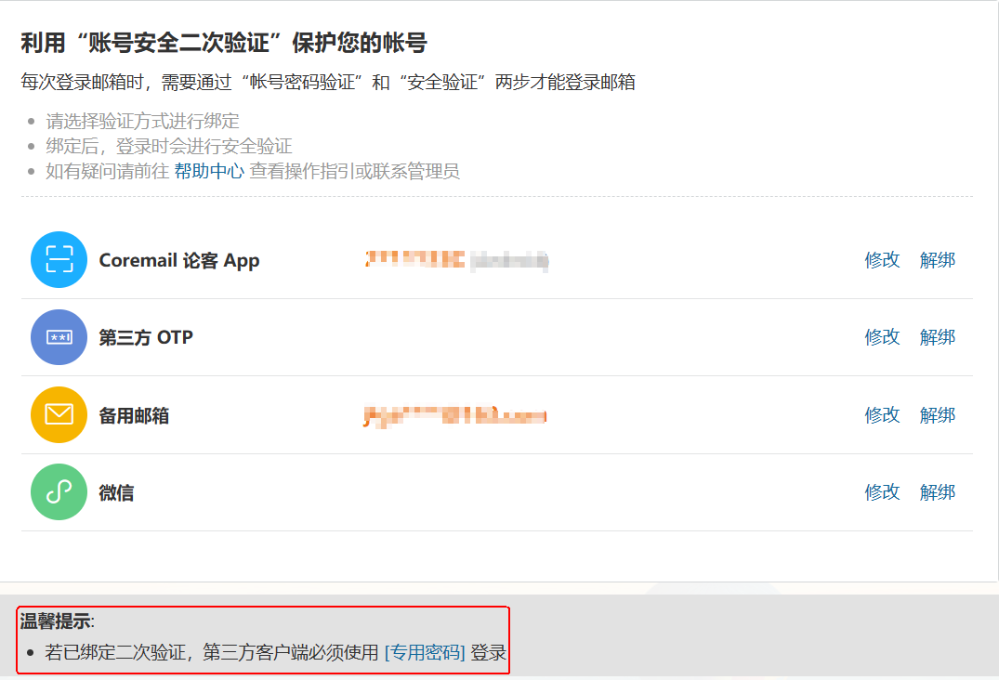
图4-1-1
（2）选择“生成专用密码”，设置密码名称，选择生成，如，“图4-1-2”
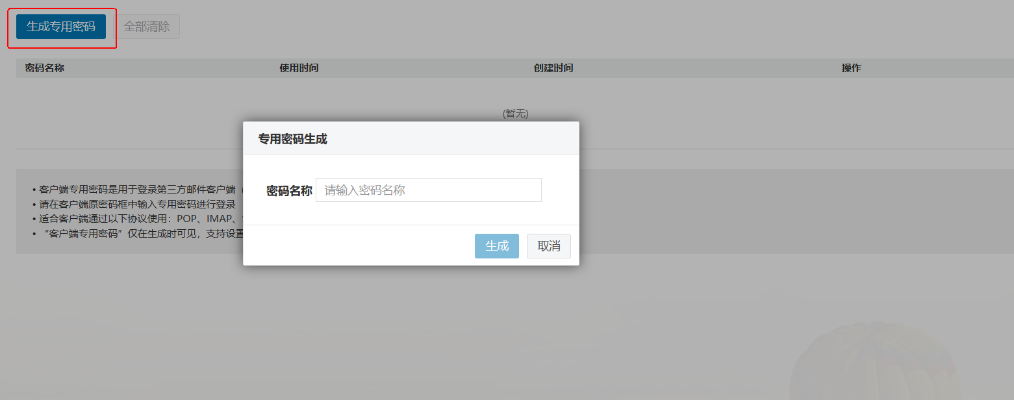
图4-1-2
（3）设置完成，系统自动一个16位随机字符串的客户端专用密码，如，“图4-1-3”
①请选择安全的方式保存
②或在需要使用客户端时，临时生成临时使用
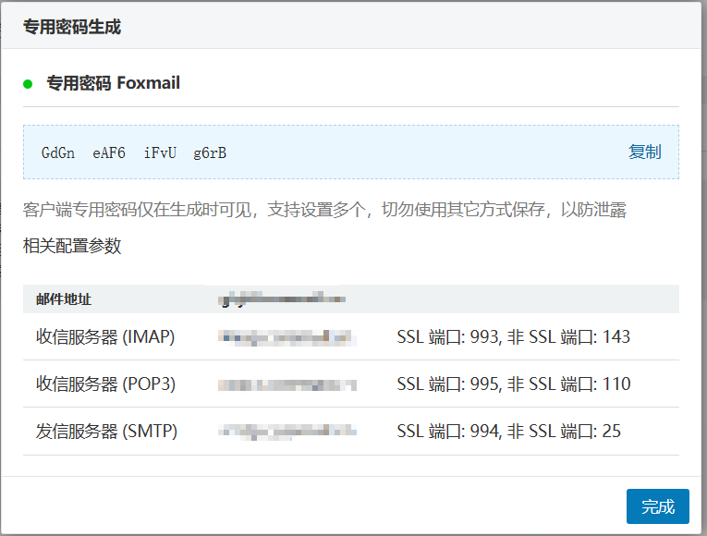
图4-1-3

2、方案二：
（1）设置路径：个人设置-安全设置-客户端安全登录，如，“图4-2-1”
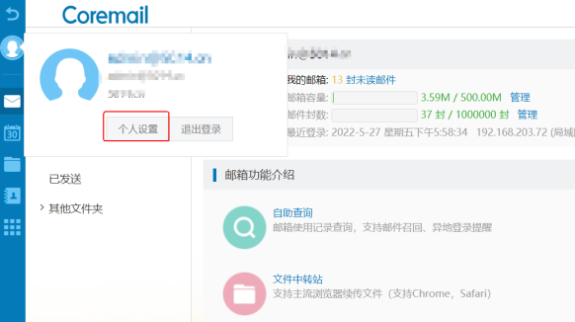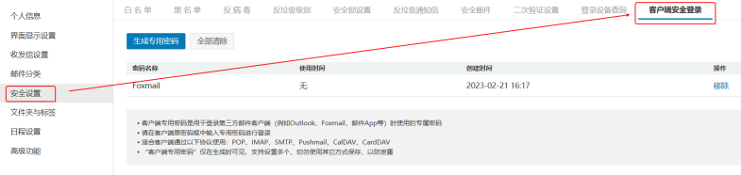
图4-2-1
（2）选择“+”，设置密码名称，选择生成，如，“图4-2-2”
图4-2-2
（3）设置完成，系统自动一个16位随机字符串的客户端专用密码，如，“图4-2-3”
①请选择安全的方式保存
②或在需要使用客户端时，临时生成临时使用
图4-2-3

